**3. Energía, Calor y Temperatura**

Por definición, ***Energía*** se refiere a la habilidad o capacidad de hacer trabajo sobre cualquier forma de materia. La energía se encuentra dondequiera, pues es la base de nuestra vida. El trabajo se realiza sobre la materia cuando ésta se mueve alguna distancia ya sea por empujarla, halarla o deslizarla sobre una superficie. La cantidad de energía almacenada en cualquier objeto determinará cuánto trabajo es capaz de realizar. A esta energía almacenada se le conoce como energía interna o potencial. Por ejemplo, un lago artificial como Carraízo posee energía potencial por su posición; de abrirse las compuertas de la represa Carraízo, el agua fluirá libremente realizando su trabajo. Mientras mayor es la masa de la sustancia u objeto, mayor es su energía potencial, pues tiene mayor capacidad de hacer trabajo. Otra forma de energía es la energía cinética que es la energía de movimiento. El viento, que no es otra cosa que aire en movimiento, posee energía cinética. Mientras más rápido se mueve (es decir, a mayor velocidad del viento), mayor es la energía cinética que posee.

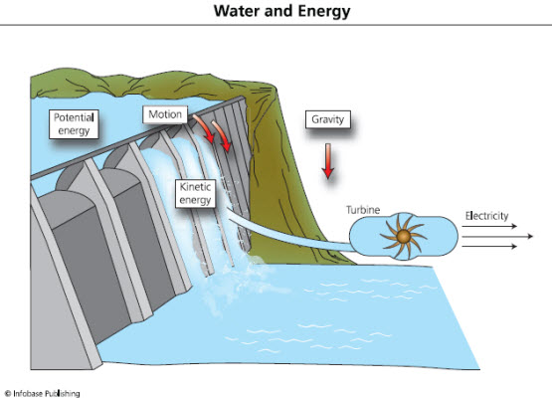

***El agua tiene mucha energía. Cuando acumulamos agua en una presa esta tiene energía potencial, que no es más que la energía que potencialmente se liberaría si el agua comienza a moverse o caer por gravedad. Cuando el agua está liberando energía por medio del movimiento estamos observando la energía cinética en acción. Es este último tipo de energía el que se utiliza en las plantas hidroeléctricas para generar electricidad. (Imagen de Infobase Publishing)***

Como hemos visto, existen diferentes formas de energía. Estas pueden cambiar de una forma a otra, pero la cantidad de energía total en el universo permanecerá siempre constante. De esta manera siempre se conserva, y esta es la primera Ley de Termodinámica. La primera Ley de Termodinámica o Ley de Conservación de Energía se refiere a que la pérdida de energía durante un proceso iguala la energía ganada en otro proceso, es decir que la energía no se crea ni se destruye, sólo se transforma.

El Sol es la fuente de energía de nuestro planeta. Esta energía es la que moviliza la circulación del aire en nuestra atmósfera, y la que da fuerzas al viento, océano y a los sistemas de tiempo lluvioso. El Sol emite su energía en forma de radiación electromagnética, la cual se le conoce también como la energía radiante. Solo una pequeña porción de esta energía llega a la atmósfera terrestre donde es convertida en otras formas de energía como por ejemplo: la energía cinética.

La atmósfera contiene energía potencial y cinética: los átomos y moléculas que constituyen el aire que continuamente respiramos, están en continuo movimiento, rebotando unas contra otras, y moviéndose a diferentes velocidades. La ***temperatura*** del aire es una medida de la energía cinética promedio de las moléculas. Mientras mayor sea la velocidad de estas moléculas, mayor será la temperatura. Si cogiésemos un globo, y calentásemos el aire del interior del globo, las moléculas dentro del globo se moverán rápidamente, haciendo que el globo se expanda. Pero a la vez que expande, las moléculas se dispersan más al aumentar el volumen, por lo que la densidad del aire caliente es menor. De lo contrario, si enfriamos el aire en el interior del globo, las moléculas se moverán lentamente, y la densidad del aire frío se hace mayor. De aquí el principio básico de que el aire caliente es menos denso; y el aire frío es más denso.

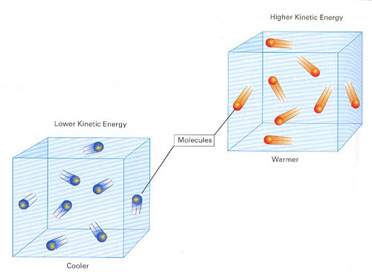

***La temperatura mide la velocidad con la cual se mueven las moléculas que componen un sólido, líquido o gas. En este diagrama se muestra que moléculas que viajan más rápido, i.e., tienen mayor energía cinética están asociadas a una temperatura mayor que moléculas que se mueven más lentamente y tienen menor energía cinética. (Imagen de*** [***www.aviaet.gr***](http://www.aviaet.gr)***)***

## Video El Calor y la temperatura https://www.youtube.com/watch?v=44NlUndkQ1Q

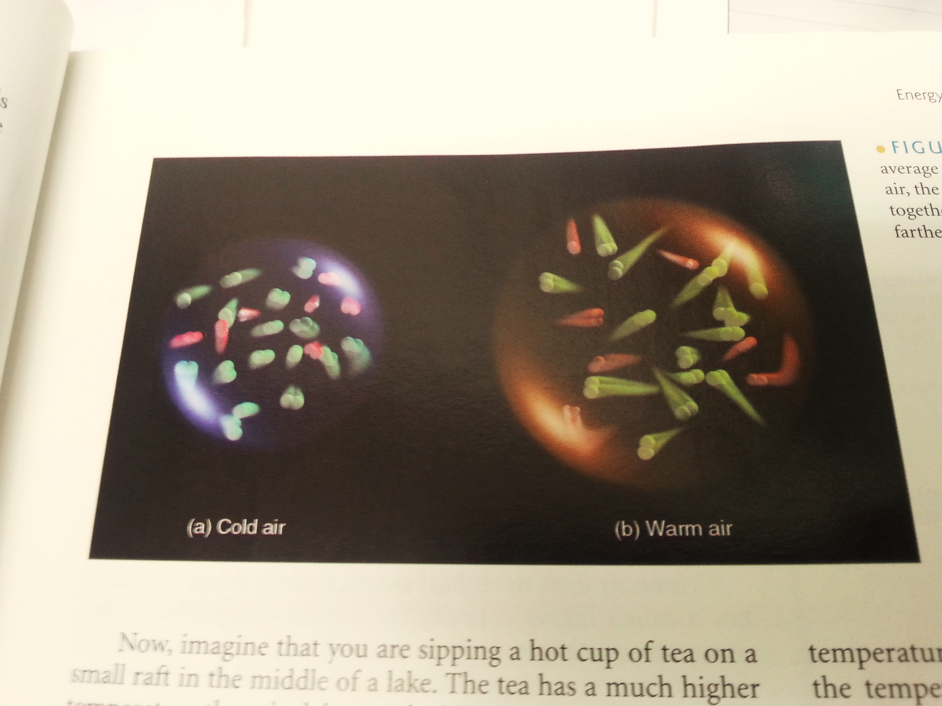

***Si tenemos un globo lleno de aire, las temperaturas pueden aumentar o disminuir dentro, y por consiguiente, la velocidad de las moléculas cambia expandiendo o contrayendo el tamaño del globo, respectivamente. Este proceso es muy similar a lo que sucede con una parcela de aire al cambiar su temperatura: se expande o se contrae, y se condensa o se evapora el agua, respectivamente. (Imagen de D. Ahrens, 2003).***

Existen tres escalas para la medición de temperatura: Celsius, Fahrenheit y Kelvin. En la escala Celsius, el valor de 0 representa la temperatura de congelación del agua, y el valor de 100 representa la temperatura de ebullición del agua. En la escala Fahrenheit, el valor de 32 representa la temperatura de congelación, y el valor de 212 es el de ebullición. Sin embargo, la escala Kelvin trae el concepto de ***cero absoluto***, donde los átomos y moléculas poseen el mínimo de energía físicamente posible, y teóricamente, no existe movimiento molecular ni emiten radiación electromagnética. El valor de cero absoluto equivale a –273º C (-459º F). Convertir de Celsius a Kelvin es simple: K = ºC + 273. Para convertir de Celsius a Fahrenheit usamos: ºF = (9/5)ºC + 32.

GOTAS DEL SABER: Cuando nos referimos a una medida de temperatura en la escala de Kelvin, no se dice grados Kelvin, sino Kelvin. En cambio, sí se dice grados Fahrenheit o grados Celsius al trabajar con medidas correspondientes a estas escalas.

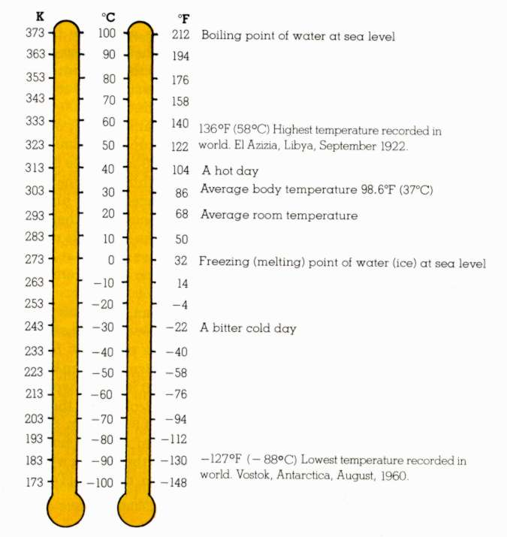

Punto de Ebullición del Agua al Nivel del Mar

136 F (58 oC) - Temperatura más alta registrada en el mundo. En El Azizia, Libia, 22 de septiembre 1922.

Temperatura corporal promedio 98.6 F (37 C)

Temperatura de Salón Promedio

-127 F (-88 C) Temperatura más baja registrada en el mundo. Vostok, Antártica, agosto 1960

***Existen tres escalas de temperatura: Celsius, Fahrenheit y Kelvin. (Imagen adaptada por Ada Monzόn)***

Las variaciones en las temperaturas se miden con un termómetro, el cual, en meteorología, se refiere a la medición de la temperatura del aire. La temperatura es uno de los elementos más importantes que nos describen el estado del tiempo. Nos indica cuan frío o caliente está una región a un valor promedio. Existen diferentes tipos de termómetros. Entre ellos se encuentra el de líquido en cristal, es el más usado para medir la temperatura del aire superficial. Consiste de un bulbo de cristal unido a un tubo de cristal sellado de aproximadamente 25 cm (9.8”). Un pequeño agujero conecta el bulbo con el tubo. El líquido en el bulbo consiste de mercurio o alcohol coloreado de rojo. Este es libre de moverse entre el bulbo y el tubo. Cuando la temperatura del aire aumenta el líquido en el bulbo se expande y sube por el tubo. Por lo contrario, cuando la temperatura del aire disminuye, el líquido se contrae y se mueve hacia abajo en el tubo. Los termómetros para medir temperaturas máxima y mínima se usan para medir las temperaturas correspondientes diariamente. El termómetro de temperatura máxima se parece al del líquido en cristal, pero tiene una pequeña variación en el tubo: permite que el líquido fluya cuando la temperatura aumenta hasta llegar a la máxima, pero tiene una restricción que evita que al disminuir la temperatura se contraiga y regrese al bulbo. El termómetro de mínima también se parece al de líquido en cristal. Este tiene un marcador dentro que se mantiene suspendido en el líquido, y se mueve hacia atrás y hacia delante. Este termómetro se coloca horizontalmente y cuando la temperatura baja, el líquido se contrae regresando al bulbo arrastrando el marcador consigo hasta llegar a la lectura mínima. Cuando la temperatura comienza a subir, el marcador se mantiene y la temperatura mínima se lee observando el extremo del marcador.

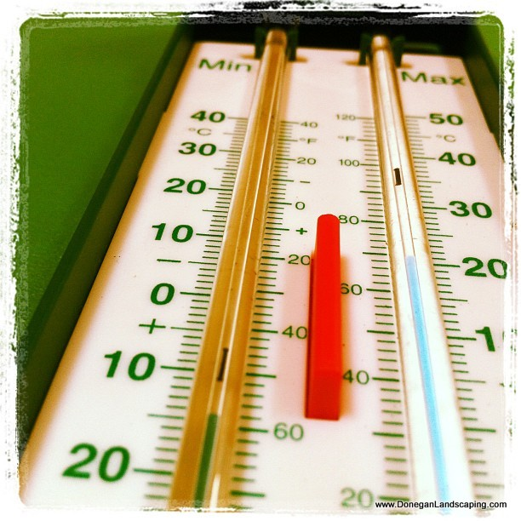

***Se utilizan termómetros especiales para medir la temperatura mínima y máxima que se alcanza durante el día. Estos permiten el movimiento del líquido hasta una temperatura máxima (mínima) y poseen una restricción (marcador) que no permite que el líquido baje (suba) luego de adquirir la temperatura máxima (mínima). (***[***www.DoneganLandscaping.com***](http://www.DoneganLandscaping.com)***)***

Los termómetros eléctricos son más precisos, poseen una resistencia eléctrica la cual aumenta en la medida que aumente la temperatura. Otro termómetro utilizado es el bimetálico, el cual consiste de dos piezas de metal diferentes. A medida que la temperatura cambia, un metal se expande más que otro causando que el mismo se mueva, la pequeña variación se amplifica y se registra en una escala calibrada. Las cajas de instrumentación es el lugar donde se colocan los termómetros junto a otros instrumentos para medir algunas variables meteorológicas. La misma encierra los instrumentos y los protege de la lluvia, nieve y de los rayos directos del sol. Estas cajas se encuentran elevadas alrededor de 1.5 metros del suelo, ya que en las noches el aire en la superficie del suelo es más frío y podría alterar las medidas de temperatura.

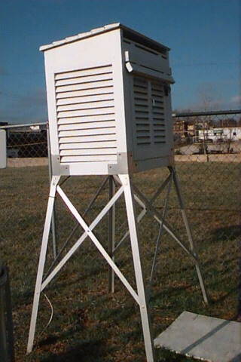

## *Las cajas de instrumentación protegen a los instrumentos de los rayos directos del sol y de la lluvia o nieve, asegurando así que las medidas sean correctas. (Imagen de* [*www.srh.noaa.gov*](http://www.srh.noaa.gov)*)*

Es muy importante adquirir información sobre la temperatura, para estudiarla y compararla. Los récord de las medidas de temperatura en Puerto Rico se extienden por más de cien años en algunas estaciones meteorológicas (o puntos de observación oficiales de las condiciones del tiempo) en Puerto Rico, como por ejemplo en San Juan. Tenemos archivos de datos de temperatura desde finales de los 1800, lo cual nos ayuda a conocer mejor el clima de Puerto Rico.aaa En la superficie terrestre ocurren grandes variaciones en temperatura. Diariamente, cada estación meteorológica además de medir las temperaturas a cada hora, mide las temperaturas máxima (la más alta) y mínima (la más baja) del día. La diferencia entre la temperatura máxima y mínima diaria es mayor en los días soleados y claros que en los nublados. Esto se debe a que durante condiciones de cielos despejados, la radiación terrestre puede penetrar durante el día y escaparse al espacio durante la noche sin resistencia alguna. En noches nubladas la temperatura mínima es más alta de lo normal, pues cuando la radiación terrestre trata de escapar al espacio es atrapada por la nubosidad y reflejada de vuelta hacia la Tierra, manteniendo temperaturas más altas de lo normal. A este cambio o margen entre temperatura máxima y mínima se le conoce como Rango de Temperatura Diaria, y se refiere al margen que existe día a día entre la temperatura registrada como la más baja y la más alta. De la lectura de la temperatura máxima y mínima se establece el promedio de temperatura (Temperatura Promedio Diaria) en un periodo de 24 horas. Este promedio representa el valor correspondiente a la temperatura para un día determinado. Cada mes, se promedia este valor en el total de días del mes y de esta forma se obtiene la Temperatura Promedio Mensual. Esta información se recopila diariamente y se establece un promedio de 30 años que se conoce como el normal de temperatura (Temperatura Normal) para ese día o mes en específico y para esa estación en particular. Esta información es bien importante para establecer las comparaciones necesarias para determinar si un día estuvo por encima o por debajo (Desviación de la Temperatura Normal o Anomalía) del valor normal de temperatura para esa fecha.

**EJEMPLO: Estación: San Juan**

**Día: 2 de noviembre de 1998**

**Temperatura Máxima: 87º F (30.6° C)**

**Temperatura Mínima: 74º F (23.3° C)**

**Rango de Temperatura Diaria: 13º F (7.3º C)**

**Temp. Promedio Diaria: 80.5º F (26.9º C)**

**Temp. Normal (1981-2010): 80.5º F (26.9º C)**

**Anomalía: 0 ºC**

La diferencia entre los promedios de temperatura de los meses más calientes y más fríos se le conoce como el Rango de Temperatura Anual. El rango mayor generalmente se establece sobre tierra y el menor sobre el agua. Esto ocurre debido a que el agua contiene un calor específico más alto que la tierra y se le hace más difícil ganar o perder calor, lo cual tiene un efecto amortiguador, y por lo tanto las variaciones, diarias o anuales, son menores cuando hay agua o alta humedad. Por ejemplo, en el Yunque, bosque tropical húmedo, hay días donde la temperatura máxima y mínima diaria es la misma (18.3°C = 65 ºF).

Al promedio de temperatura de cualquier estación para un año entero se conoce como la Temperatura Promedio Anual, que representa el promedio de la Temperatura Promedio Mensual de los doce meses. Esta información es importante ya que si dos ciudades poseen el mismo promedio anual de temperatura, sus temperaturas alrededor del año serán similares.

EJEMPLO: Estación: San Juan

2014 - Temperatura Promedio Mensual (ºF)

Ene Feb Mar Abr May Jun Jul Ago Sep Oct Nov Dec

80.2 79.3 80.1 82.5 81.2 85.2 85.0 83.1 83.3 84.2 81.0 79.4

Meses más calientes: junio y julio

Meses más fríos: diciembre y febrero

Temperatura Promedio Anual: 82.0º F

### Temperatura Normal (1981-2010): 80.2º F

Anomalía: +1.8º F

### Rango de Temperatura Anual (diferencia entre el mes más caliente y más frío): 5.9º F

El *calor* es la energía que se transfiere de un objeto a otro por las diferencias de temperatura entre los mismos. Si calentásemos una olla con agua en una estufa, la temperatura del agua aumentará. Si echamos un hielo a un vaso con refresco, la temperatura del refresco disminuirá. Dado que ambos conceptos, calor y temperatura se relacionan, ¿cuál es la diferencia? La temperatura es la forma de medir la energía cinética de las moléculas y átomos. Por ejemplo, en dos envases llenos de agua con la misma temperatura, las moléculas poseen la misma energía cinética. Ahora si calentamos uno de los envases y lo colocamos dentro de una pecera con agua fría, ¿qué sucederá? El envase con agua caliente perderá el calor, pues habrá una transferencia de energía del más caliente hacia más frío, y veremos que la temperatura del envase más caliente comenzará a disminuir rápidamente. La energía se transfiere del más caliente al más frío, y a este cambio o transferencia de energía se le conoce como calor. Es decir, por calor entendemos que es la energía transferida de un objeto a otro por la diferencia en la temperatura entre ambos. Por otro lado, si dos envases con agua tienen la misma temperatura, pero uno tiene más agua que el otro, este tendrá más energía ya que tiene más masa. Así que la cantidad de energía depende de la temperatura y de la masa.

El calor latente es el calor que se encuentra disponible en el ambiente para los cambios de fase de la molécula de agua. Este calor se despide o se libera durante estos cambios de fase. Por ejemplo, cuando una gota de agua (fase líquida) se convierte en vapor de agua (fase gaseosa), la molécula de agua pasa de una fase de menor actividad molecular a una de mayor actividad molecular y se requiere o se usa energía o calor latente. El vapor de agua carga consigo y transporta esa cantidad de energía o calor latente. Por otro lado, cuando el vapor de agua condensa a una gota líquida, la molécula de agua pasa de una fase de mayor actividad molecular a una de menor actividad molecular, y es por esto que se despide o libera energía o sea el calor latente. Este caso en particular es lo que ocurre en el proceso de formación de nubes. Cuando esa molécula de vapor de agua asciende y se condensa, se libera energía al formarse las pequeñas gotas de agua que componen las nubes. El calor latente, producto de la condensación, es de donde obtienen su energía los huracanes. Hemos visto como la energía se transforma de un estado a otro siempre permaneciendo constante en el medio ambiente y nunca es destruida.

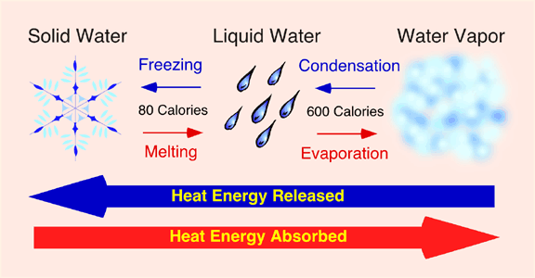

***Los cambios de fase envuelven el intercambio de calor o energía. Esta imagen describe la energía asociada a los procesos de cambio de fase del agua. (Imagen de www.physicalgeography.net)***

La diferencia o *gradiente* de temperatura es la responsable de que la energía o calor fluya entre dos sistemas. En nuestro sistema Tierra-atmósfera, el gradiente de temperatura más familiar se encuentra entre el Ecuador y los Polos (gradiente horizontal), y entre la superficie terrestre y la tropopausa (gradiente vertical). Existen varios factores que causan variaciones en la temperatura de un lugar a otro, estos se conocen como controles de temperatura. Entre los más importantes se encuentran las latitudes, superficie terrestre y la superficie del agua, las corrientes oceánicas y la elevación. Para entender esto mejor, los mapas de temperatura muestran las temperaturas promedios de ciudades o países alrededor del mundo o en un lugar en específico. Las líneas continuas que representan un mismo valor o patrón de temperatura se le conocen como isotermas (igual temperatura).

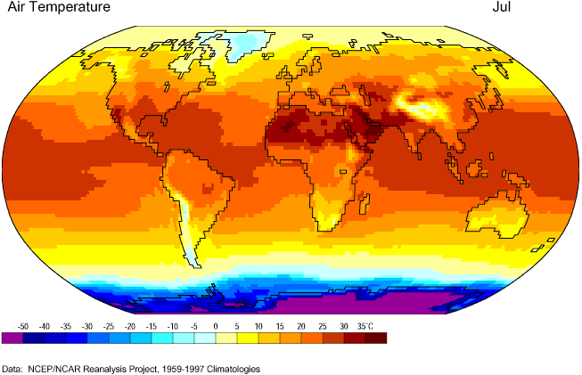

***El gradiente en temperatura que más conocemos es aquel que encontramos entre los Polos y el Ecuador. Esta imagen presenta la temperatura promedio para el mes de julio desde 1959-1997, sin embargo, en cualquier periodo o época del año podremos observar este gradiente en temperatura con respecto a la latitud. (Imagen de*** [***www.physicalgeography.net***](http://www.physicalgeography.net)***)***

Existen varias formas de transferir el calor. En la atmósfera la transferencia de calor se manifiesta en tres maneras, a saber: conducción, convección y radiación. Cada una tiene una peculiaridad que la distingue, pero sabemos que su manifestación está presente en nuestro planeta aunque no nos demos cuenta de ello.

1. La **conducción** es la transferencia de calor de molécula a molécula en una sustancia. Si colocas el extremo de una cuchara sobre la llama de una vela, las moléculas que la componen comienzan a moverse rápidamente en el lugar expuesto a la llama. Estas a su vez causan que las moléculas vecinas comiencen a moverse rápido, de manera que eventualmente las que se encuentren cerca de tus dedos también comenzarán a moverse rápidamente. Este aumento en la velocidad de las moléculas es sinónimo del aumento en la temperatura que está sufriendo la cuchara y tus dedos, proceso que se debe a la conducción. Los materiales se consideran buenos conductores de calor cuando la energía se transfiere con facilidad de una molécula a otra, como por ejemplo, los metales. Los sólidos son mejores conductores que los líquidos, y los líquidos son mejores conductores que los gases. El aire se considera como un pobre conductor de calor; por esto muchos materiales aislantes tienen grandes espacios de aire atrapados en éstos. La temperatura del aire de nuestra atmósfera no surge por la absorción directa de los gases y partículas (excepto en la estratosfera y la mesosfera), sino por la absorción de la radiación solar en la superficie terrestre, lo que a la vez, calienta una capa bien estrecha de aire de la baja atmósfera por conducción. Sin embargo, el aire puede transportar la energía rápida y eficientemente de un lugar a otro, mediante otros procesos: convección y advección.

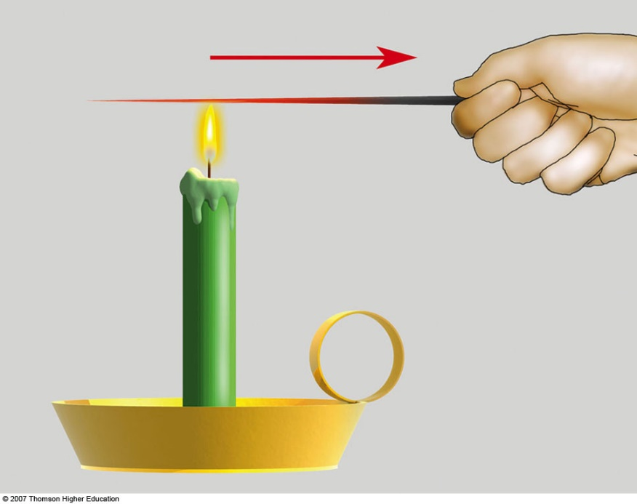

***La conducción es la transferencia de calor de molécula a molécula en una sustancia. En esta imagen el calor se transfiere de las moléculas que se mueven rápidamente en el fuego a las moléculas que componen el pedazo de metal que sostiene la mano. (Imagen de D. Ahrens, 2003).***

1. La **convección** es otra manera de transferir calor. Esta se relaciona con los fluidos por los mismos movimientos del fluido. La convección se lleva a cabo en los líquidos y los gases debido a que pueden moverse libremente y establecer corrientes entre ellos. En la atmósfera, la convección ocurre naturalmente, y como consecuencia de diferencias en la densidad del aire. En días soleados algunas áreas de la superficie terrestre absorben más calor del Sol que otras, por consiguiente, el aire cerca de la superficie no se calienta uniformemente. Las moléculas de aire que se encuentran cerca de los lugares más calientes ganan calor por conducción. El aire caliente tiende a expandirse y se torna menos denso que el aire frío que le rodea. El aire sube y forma grandes burbujas de aire tibio que ascienden (conocidas como termales) y transfieren la energía en forma de calor hacia arriba. El aire más frío que es más denso, baja para compensar el que ha subido; luego, este aire frío se calienta y se repite el ciclo. Es por esto que el movimiento vertical de calor se conoce como convección. Existen además movimientos horizontales del viento que mueven consigo propiedades del aire en áreas particulares, y a esta transferencia se conoce como **advección**. Por ejemplo, cuando una masa de aire frío asociada a un frente de frío se desplaza de una región a otra, trayendo consigo temperaturas frías, también está ocurriendo un intercambio de energía pero por medio del movimiento horizontal de masas de aire de diferente temperatura.

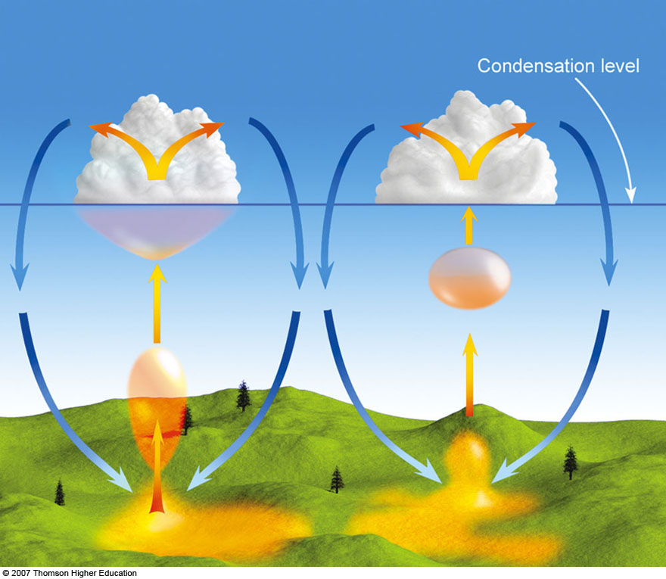

***La convección es un proceso muy importante en nuestra atmosfera el cual permite la transferencia de energía en forma vertical. Es debido a este proceso que se forma la mayoría de las nubes que observamos en nuestra isla. (Imagen de www.atmo.arizona.edu)***

3- La **radiación** es la forma de transferencia de calor que viaja en forma de ondas que liberan energía cuando se absorbe. Estas ondas poseen propiedades magnéticas y eléctricas conocidas como ondas electromagnéticas. Las ondas no necesitan moléculas para propagarse (pueden propagarse en el vacío) y viajan a o cerca de la velocidad de la luz. A diferencia de las olas del mar donde la energía mueve el agua por donde va pasando, la radiación electromagnética no mueve el aire. No la podemos ver, pero esta radiación es real y viaja por el vacío. El intercambio de energía por medio de la radiación es la forma principal por medio de la cual el sistema Tierra-atmósfera gana energía del sol. Además, la radiación es la vía principal por donde se escapa el calor del planeta hacia el espacio. Las ondas electromagnéticas varían en su largo y van desde las más pequeñas, que incluyen los rayos gamma y los rayos X, hasta las de radio y televisión que son las más grandes. La radiación puede verse a simple vista a través del espectro de luz visible cuyo largo de onda puede compararse a una centésima del diámetro de un cabello humano. La energía envuelta en la radiación se origina de la vibración rápida de los electrones que existen en un objeto. Los largos de onda que emite cada objeto dependen de la temperatura del mismo; entre más alta la temperatura, más rápido se mueven los electrones y menor será el largo de onda de la radiación emitida.

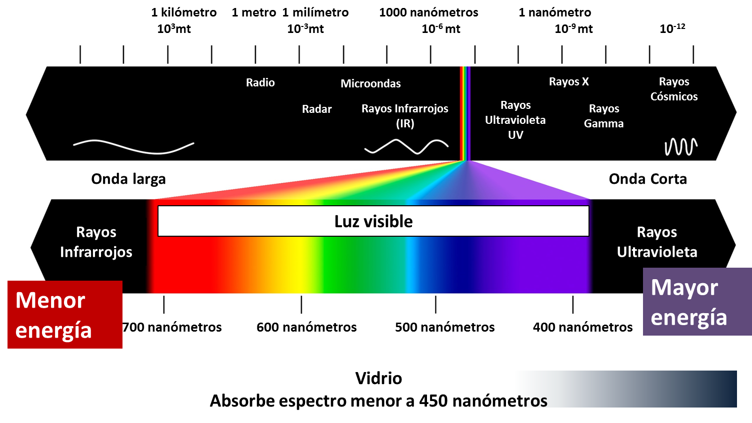

***El espectro electromagnético muestra los distintos tipos de radiación que conocemos y sus cualidades como los son: largo de onda, frecuencia y cantidad de energía asociada a cada tipo. (Imagen de*** [***www.artinaid.com***](http://www.artinaid.com)***)***

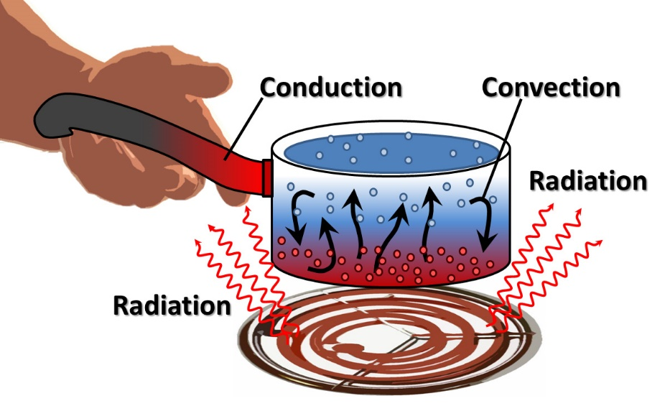

***Podemos ver ejemplos de convección, conducción y radiación en nuestra vida diaria. Como muestra esta imagen, al calentar agua en una olla podemos ver simultáneamente los tres procesos de transferencia de energía. (Imagen de www.ces.fau.edu)***